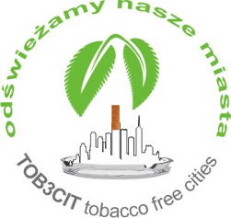Karta informacyjna

Nazwa zakładu pracy/instytucji/organizacji, dokładny adres, telefon:

Profil działalności:

Liczba zatrudnionych pracowników:

Informacja o ewentualnych działaniach dotyczących profilaktyki tytoniowej w zakładzie/instytucji/organizacji:

Krótki opis zawierający informację np.:
- Jakie przesłanki kierowały osobą/osobami w zakładzie /instytucji/ /organizacji do stworzenia miejsca wolnego od dymu tytoniowego
- kto był inicjatorem starań w tym zakresie
- Jak długo zakład/instytucja/organizacja jest na rynku i jak długo miejscem wolnym od dymu tytoniowego
- Dlaczego „ten” zakład/instytucja/organizacja zasługuje na statuetkę „Czyste płuca”

Dodatkowe informacje w miarę potrzeb:

